GIẢI BÀI TẬP TOÁN LỚP 3

BẢNG CHIA 6

Bài 1 (trang 25 SGK Toán 3):
Tính nhẩm:
a) 6 x 6 =
6 x 9 =
6 x 7 =
6 x 8 =
36 : 6=
54 : 6 =
42 : 6 =
48 : 6 =
b) 24 : 6 =
18 : 6 =
60 : 6 =
6 : 6 =
6 x 4 =
6 x 3 =
6 x 10 =
6 x 1 =
Đáp án:
Học sinh nhẩm và ghi:
a) 6 x 6 = 36
6 x 9 = 54
6 x 7 = 42
6 x 8 = 48
36 : 6 = 6
54 : 6 = 9
42 : 6 = 7
48 : 6 = 8
b) 24 : 6 = 4
18 : 6 = 4
60 : 6 = 10
6 : 6 = 1
6 x 4 = 24
6 x 3 = 18
6 x 10 = 60
6 x 1 = 6
(chú ý: nhận ra mối quan hệ giữa phép nhân và phép chia)
Bài 2 (trang 25 SGK Toán 3):
Tính nhẩm:
16 : 4 =
18 : 2 =
24 : 6 =
6 : 2 =
18 : 6 =
24 : 4 =
12 : 6 =
15 : 5 =
35 : 5 =
Đáp án:
Học sinh nhẩm và ghi:
16 : 4 =4
18 : 2 =9
24 : 6 =4
16 : 2 =8
18 : 6 =3
24 : 4 =6
12 : 6 =2
15 : 5 =3
35 : 5 = 7
Bài 3 (trang 25 SGK Toán 3):
May 6 bộ quần áo như nhau hết 18 m vải. Hỏi may mỗi bộ quần áo hết mấy mét vải?
Đáp án:
May mỗi bộ quần áo hết số mét vải là:
18 : 6 = 3 (m)
Đáp số: 3 m vải
Bài 4 (trang 25 SGK Toán 3):
Đã tô màu vào 1/6 hình nào?
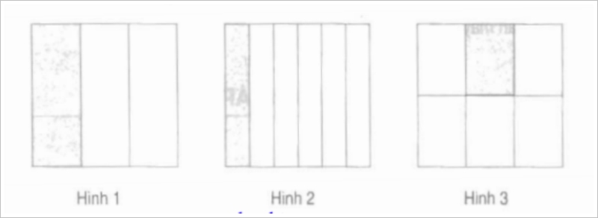
Đáp án:
Đã tô màu vào 1/6 của hình 2; của hình 3

